

**电子商城系统需求分析文档**



**学 院 国际工程师学院**

**专 业 计算机技术**

**年 级 2019级**

**姓 名 马金鸣、张炜伦、洪小东、卫俊宾**

**2020年 6 月16 日**

**1概述**

**1.1目标和范围**

随着人们生活水平的不断提高，对于便捷化生活的需求越来越大，能够快捷购物的电商网站逐渐成为了人们的刚需。目标设计出一个可以在线购物的电子商城系统，主要面向管理员和用户两个方面。

**2项目预览**

**2.1目的**

开发一个可以在线购物的电子商务系统，其中用户可以实现选购商品和进行付款的相关操作，管理员可以实现对商品的添加删除以及修改商品和用户的购物行为等功能。

**2.2开发环境**

本商城后端使用springboot以及传统MVC架构进行设计，数据库方面使用的为mysql。前端部分使用Thymeleaf进行设计，其中包括了许多插件和技术。如springboot整合kaptcha实现验证码功能。JqGrid 插件整合分页功能，以及KindEditor富文本编辑器。

**3需求**

**3.1功能性需求**

本商城系统功能性需求主要分为两方面，面向管理员的需求和面向用户的需求，两个方面的具体需求见下表。

|  |  |  |
| --- | --- | --- |
| 需求模块 | 主要需求点 | 需求描述 |
| 管理员端 | 轮播页配置 | 对于首页轮播图进行增删改操作 |
| 热销商品配置 | 对热销商品进行增删改操作 |
| 新品上线配置 | 对新品上线板块的展示商品进行增删改查操作 |
| 为你推荐配置 | 对为你推荐板块的展示商品进行增删改查操作 |
| 分类管理 | 管理首页商品分类 |
| 商品管理 | 管理首页展示的所有商品 |
| 会员管理 | 管理目前已经注册的会员信息 |
| 订单管理 | 管理目前已经生成的订单 |
| 用户端 | 首页商品展示 | 展示相关商品 |
| 商品详情展示 | 根据用户点击的商品展示相关商品信息 |
| 购物车界面 | 统计用户已经加入购物车的商品和总金额 |
| 付款界面 | 可以选择付款方式并进行支付 |

**3.2非功能性需求**

**3.2.1安全性需求**

数据完整方面，需要在输入，传输和存储过程中，保证数据的一致性，不被非法修改和破坏。用户权限方面，需要严格划分用户和管理员的权限，保证数据存储和访问的安全性。

**3.2.2易用性需求**

该电子商城系统应该易学、易用、好维护和管理，要求设备易于管理和维护、有良好容错能力，同时界面和操作方式尽量简洁，使得日常的操作直观、简便和高效，减少用户的操作复杂度。

**3.2.2可维护性需求分析**

系统的架构、使用的技术、平台工具应有较好的可维护性。总体架构要易于维护，采用成熟的开发工具，同时维护界面也应该简洁。

采用功能化的软件结构，并选择合适的开发语言。尽可能使用复用程度高的部件，增强系统的可复用能力，增加模块的内聚程度，减少模块间的耦合程度。

代码复杂度方面，循环复杂度不宜过高，尽量加入注释。

**3.2.3可移植性需求分析**

系统的支撑平台及体系结构应满足开放化和标准化的要求，遵循国际标准，使产品具备较好的开放性，以保证各种类型的系统的充分互联，为未来的系统移植和升级打下基础。开放性系统必须实现软件的开放性，遵循：操作系统接口标准、图形界面标准、数据库访问标准、网络通信标准、语言标准和文件标准。

**3.3界面需求**

本商城系统的界面需求主要分为两方面，管理员端和用户端。

**3.3.1用户模块**

用户端界面简洁清晰，能突出重点，旨在提高用户的购物体验。

（1）选购商品界面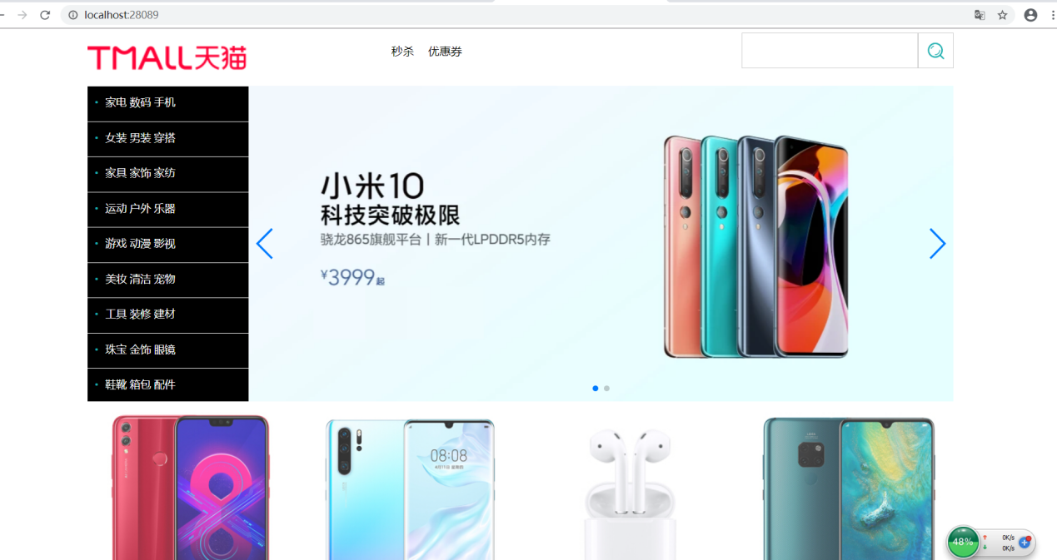

（2）商品详情界面

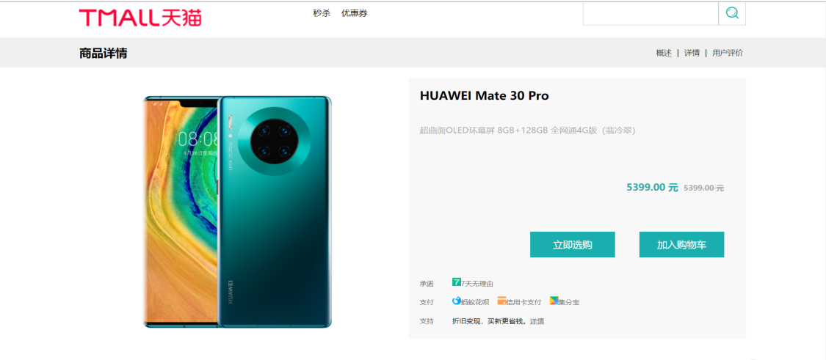

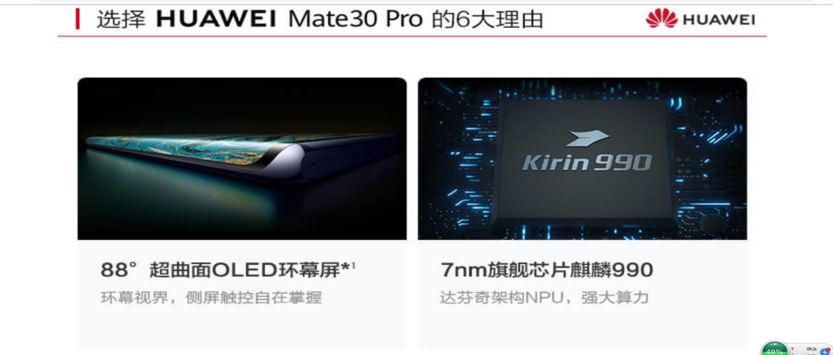

（3）购物车界面

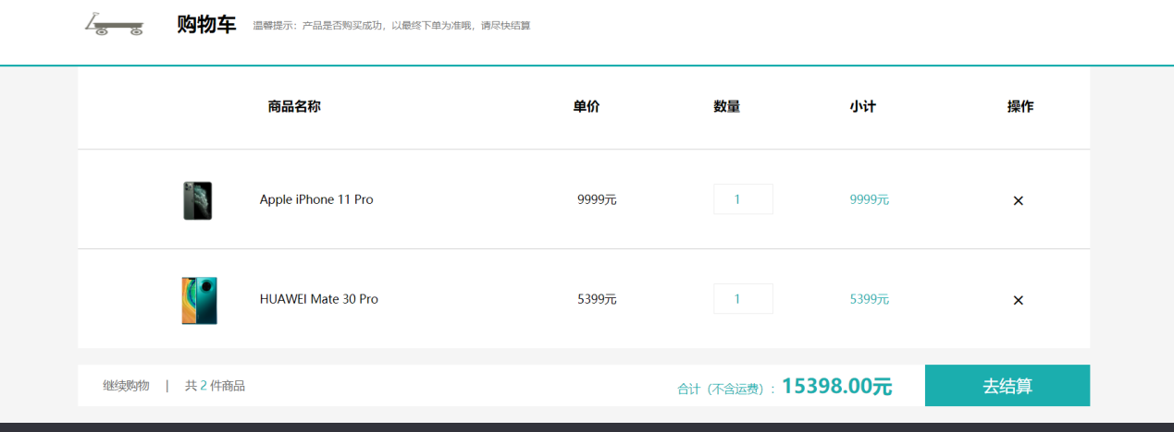

（4）订单管理界面

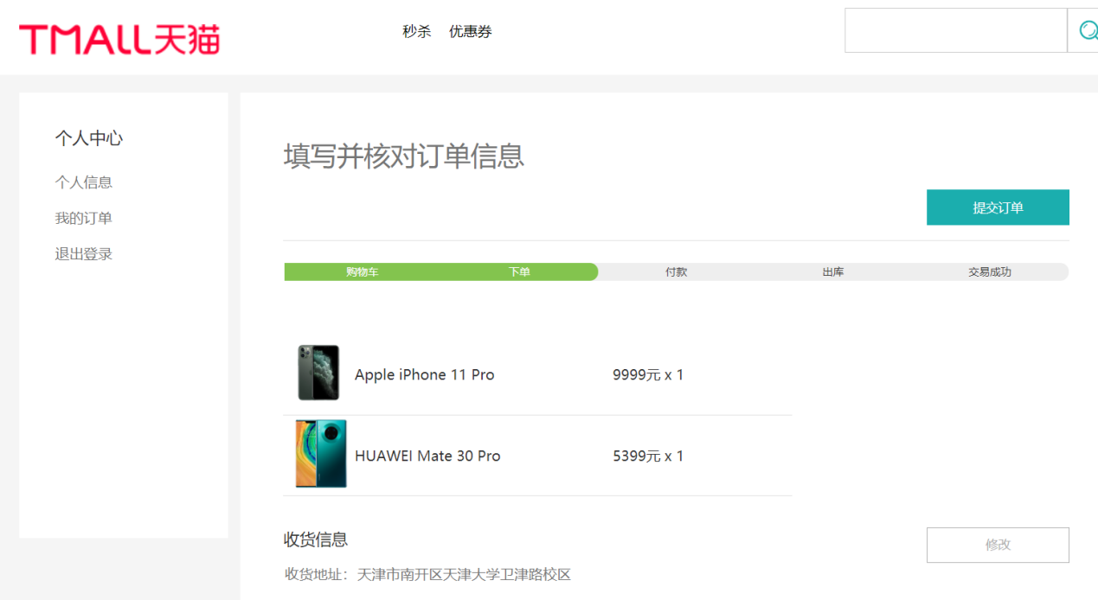

（4）支付界面

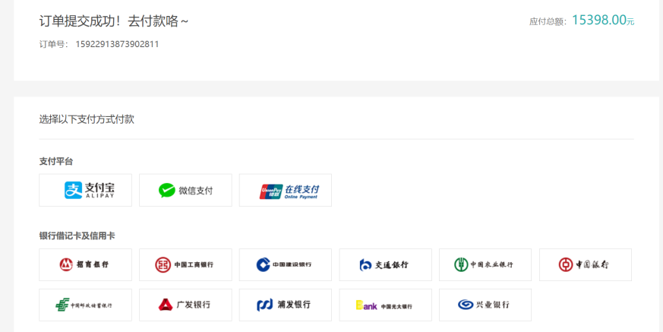

**3.3.2管理模块**

管理端界面延续整体的简洁风格，突出重点、，旨在提高管理商城的效率。

（1）轮播图管理界面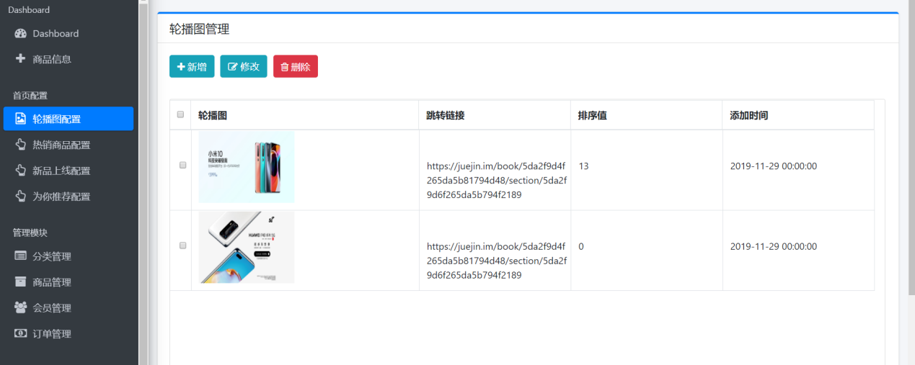

（2）热销商品配置管理界面

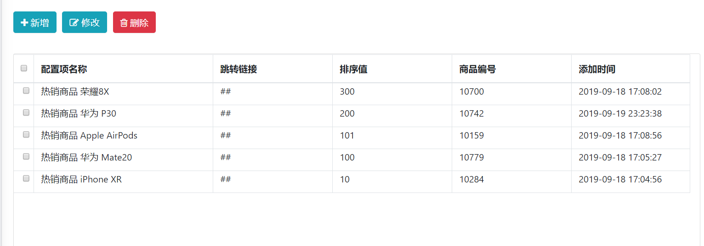

（3）新品上线配置管理界面

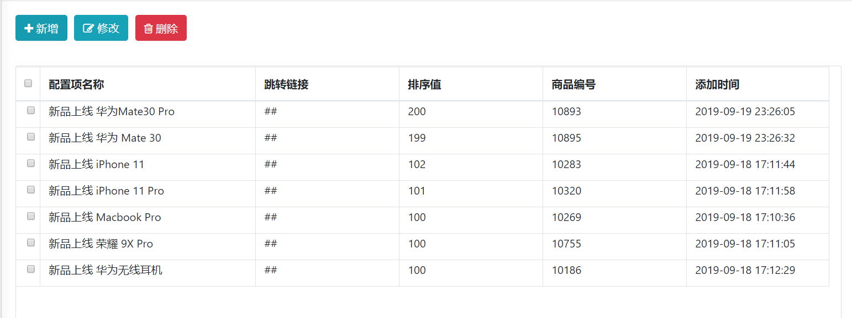

（4）为你推荐配置管理界面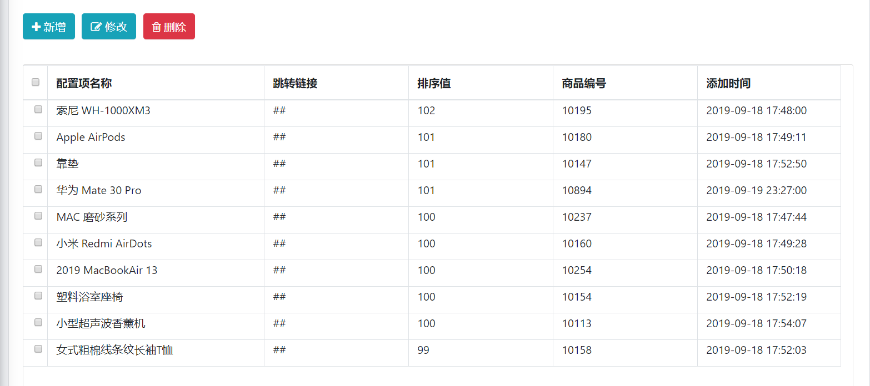

（5）分类管理界面

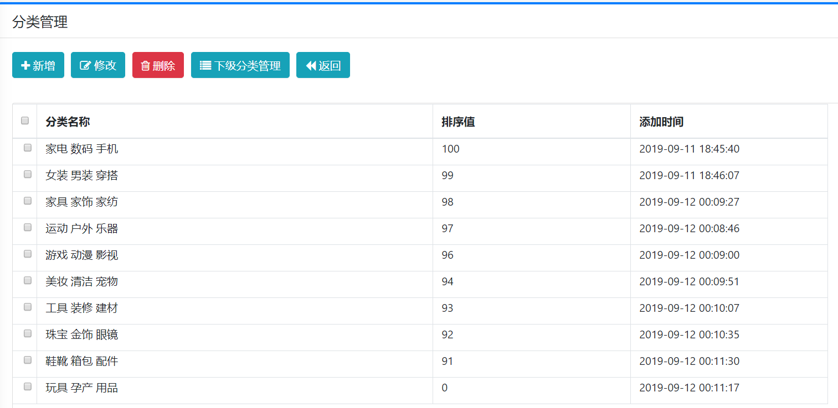

（6）商品管理界面

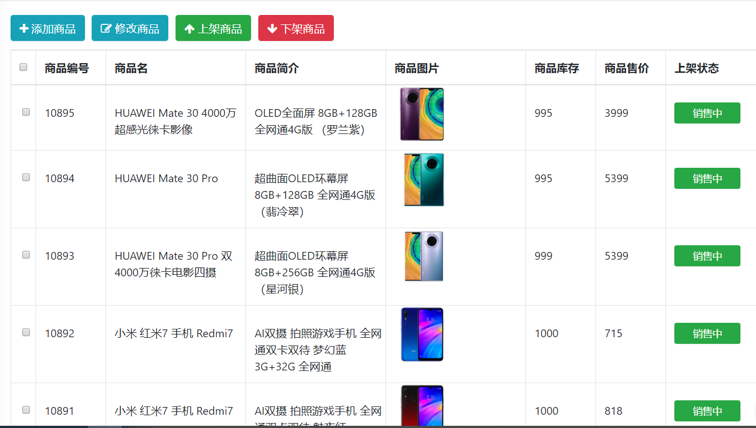

（6）会员管理界面

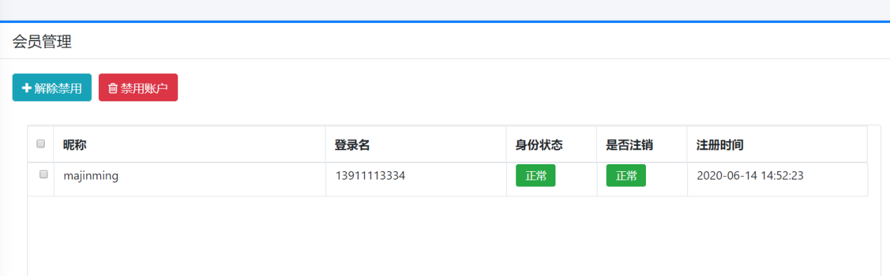

（7）订单管理界面

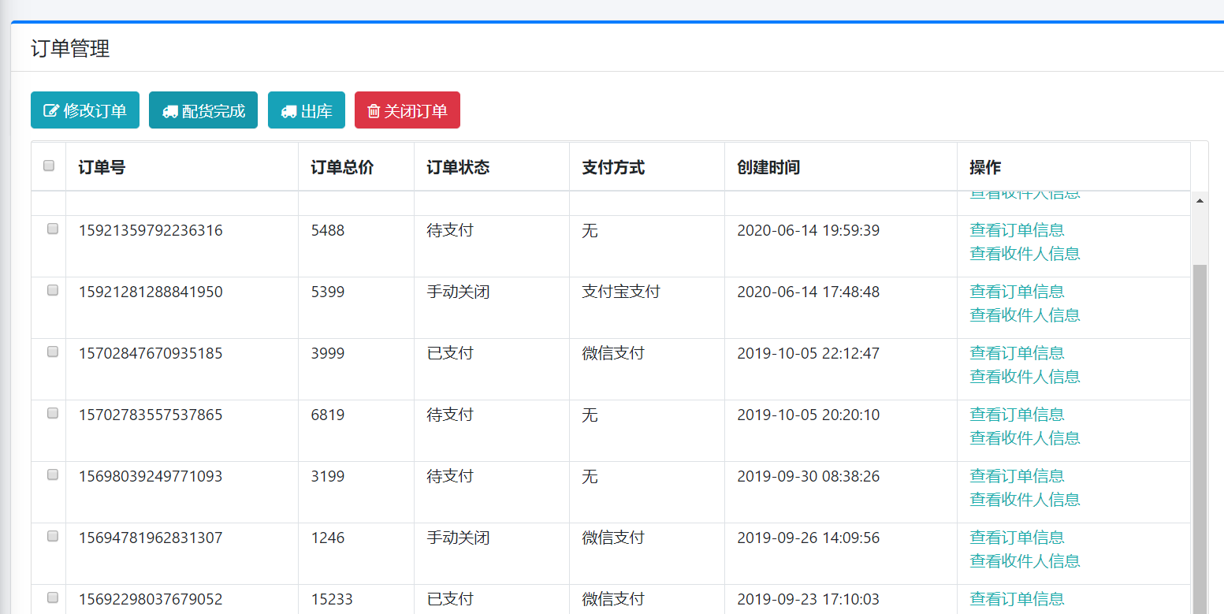

（8）修改密码界面

